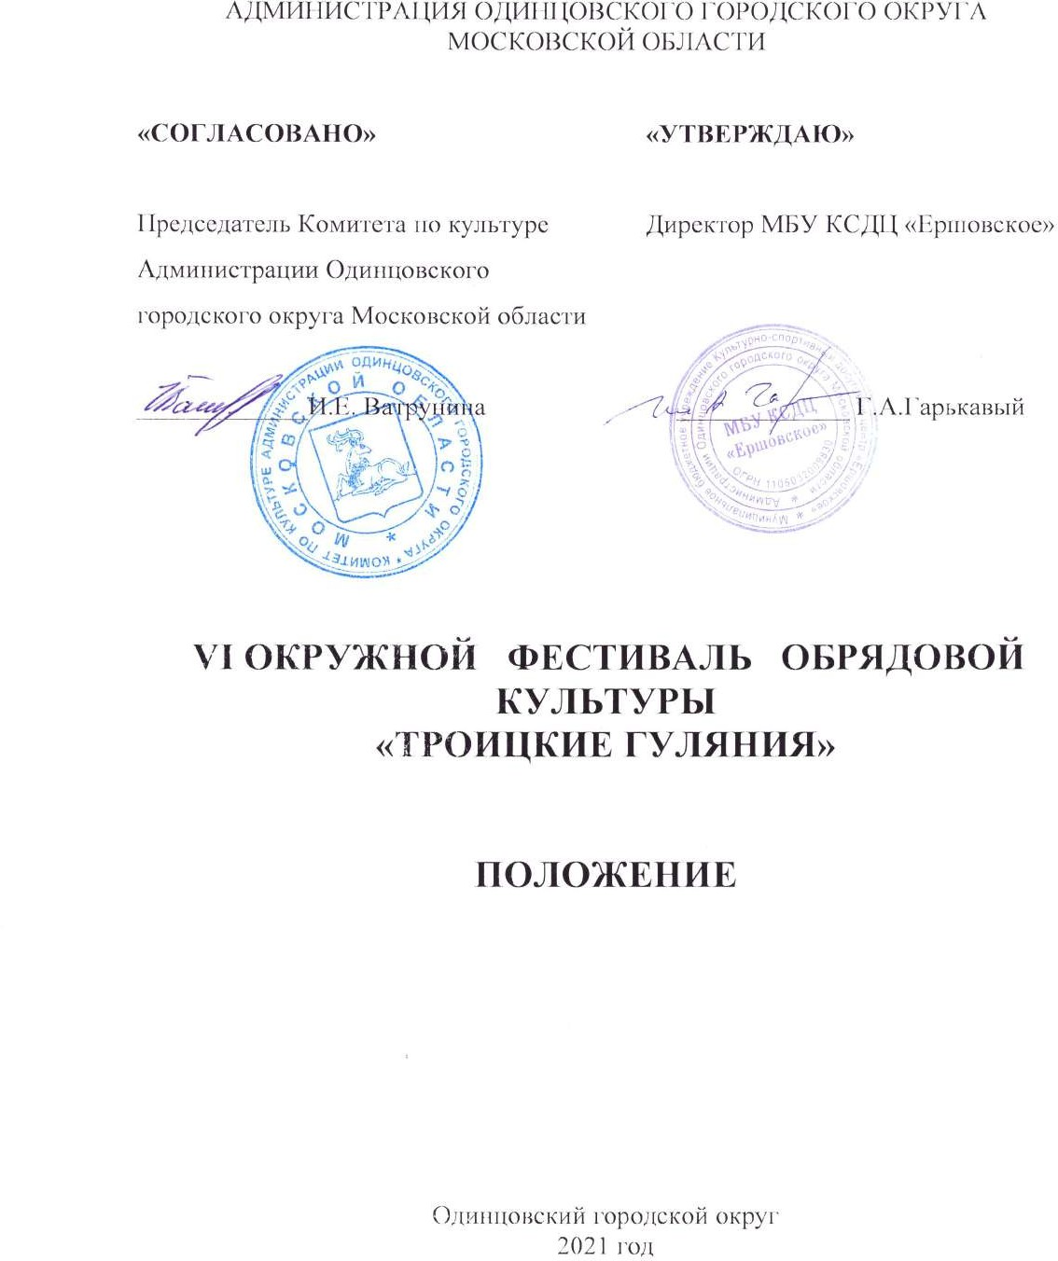

ТРАДИЦИИ И ИСТОРИЯ ФЕСТИВАЛЯ

Настоящее Положение определяет порядок и регламент проведения Фестиваля обрядовой культуры «Троицкие гуляния» в 2021 году.

Окружной фестиваль обрядовой культуры «Троицкие гуляния» проводится МБУ КСДЦ «Ершовское» при поддержке Комитета по культуре Администрации Одинцовского городского округа Московской области ежегодно и включает в себя обряды праздника «Троица», мастер-классы и выставку ремесел.

ЦЕЛИ И ЗАДАЧИ КОНКУРСА

- сохранение и развитие традиционной культуры.
- популяризация традиционных форм самодеятельного творчества;
- повышение профессионального мастерства творческих коллективов;
- приобщение к художественному творчеству широких масс населения;
- формирование духовной культуры на основе
возрождения народных традиций, православных обычаев и обрядов;
- воспитание уважительного отношения к родному краю, его истории и культуре;

УЧРЕДИТЕЛИ ФЕСТИВАЛЯ

- Администрация Одинцовского городского округа Московской области.
- Комитет по культуре Администрации Одинцовского городского округа Московской области.

ОРГАНИЗАТОРЫ ФЕСТИВАЛЯ

- Муниципальное бюджетное учреждение Культурно-спортивный досуговый центр «Ершовское».
- Подворье Саввино-Сторожевского Ставропигиального мужского монастыря.

ОРГКОМИТЕТ:

ПРЕДСЕДАТЕЛЬ:

Сушко Сергей Олегович – заместитель директора по творческой работе МБУ КСДЦ «Ершовское».

ЧЛЕНЫ ОРГКОМИТЕТА:

Кремнева Мария Витальевна – заведующий отделом по культурно-досуговой деятельности структурного подразделения по культурно-досуговой работе Саввинская Слобода

Полубелова Марина Анатольевна – заведующий отделом по культурно- досуговой деятельности структурного подразделения по культурно-досуговой работе с. Каринское

Терентьев Евгений Александрович - заведующий отделом по культурно- досуговой деятельности структурного подразделения по культурно-досуговой работе с. Аксиньино

Болсуновская Марина Викторовна - заведующий отделом по культурно- досуговой деятельности структурного подразделения по культурно-досуговой работе с. Ершово

ОТВЕТСТВЕННЫЙ СЕКРЕТАРЬ:

Брыкова Елена Кондратьевна – методист отдела по культурно-досуговой деятельности структурного подразделения по культурно-досуговой работе с. Ершово
- ДАТА И МЕСТО ПРОВЕДЕНИЯ Дата проведения: 20 июня 2021 года.
Место проведения: у храма Святой Живоначальной Троицы с. Ершово.
Проезд: проезд автобусом №22, 25 до конечной остановки: Дом отдыха «Ершово», далее пешком до Храма Святой Живоначальной Троицы.

УСЛОВИЯ УЧАСТИЯ

В фестивале принимают участие фольклорные, семейные ансамбли, хореографические ансамбли русского народного танца, кукольные театры, ансамбли ложкарей, хоровые коллективы и ансамбли русской песни, мастера декоративно-прикладного творчества, участники творческо-прикладных формирований и объединений.
Тематика представленных номеров должна отражать местные фольклорные традиции, обрядовые песни, тематические номера к празднованию Троицы. Каждый участник имеет право выступать со своим аккомпаниатором, либо в сопровождении фонограммы (-1).
На фестиваль принимаются работы мастеров народных ремесел, могут принимать участие творческие коллективы и отдельные мастера, представляющие разные виды народных ремесел (художественная обработка бересты, дерева,

художественная вышивка, лозоплетение, соломоплетение, народная тряпичная кукла, художественная керамика т.п.).
На фоне выставки силами участников проводятся интерактивные мастер- классы по видам народных ремесел.

Фестиваль проводится по трем номинациям:

- Обрядовый фольклор (песенный материал, приуроченный к Троице, развлечения, потехи, танец, основанный на народных традициях и обрядах с выдержкой стиля и техники, хороводы, пляски, состязания);
- Фольклорный театр (народная драма, кукольный театр, ряженые и прочее), включая специфические игровые формы);
- Народные ремесла (художественная обработка бересты, дерева, художественная вышивка, лозоплетение, соломоплетение, народная тряпичная кукла, художественная керамика т.п.)

ПОРЯДОК И ПРОГРАММА ПРОВЕДЕНИЯ ФЕСТИВАЛЯ

10:00 – 11:00 – сбор и регистрация участников
11.00 – 12.00 – мастер-классы по видам народных ремесел 12:00 – Церемония открытия фестиваля.
12.30 – 14.30 – фестивальные выступления участников;
  - – Церемония награждения

ВОЗРАСТНЫЕ ГРУППЫ

Возраст участников фестиваля от 14 лет.

РЕГЛАМЕНТ ВЫСТУПЛЕНИЯ

В номинации «Обрядовый фольклор» и «Фольклорный театр» участники фестиваля представляют зрелищно-игровые, песенные и традиционные обряды праздника «Троица» продолжительностью не более 10 минут под живое музыкальное сопровождение, a-capella или фонограммы «минус 1».

В номинации «Народные промыслы» принимаются работы по направлениям:
    - роспись (по дереву, по металлу, художественный лак);
    - вышивка;
    - народная игрушка и кукла (деревянная, керамическая, текстильная);
    - народное ткачество и плетение поясов;
    - кружевоплетение;
    - резьба по дереву;
    - народная керамика;

    - декупаж, живопись и графика.

Участник представляет на конкурс одну работу.

ПРОГРАММНЫЕ ТРЕБОВАНИЯ

Коллективы и отдельные участники, желающие принять участие в фестивале, направляют в адрес оргкомитета анкету-заявку (Приложение № 1 и Приложение № 2) до 10 июня 2021 г.
Заявки, поступившие позже указанного срока, не рассматриваются.

ЖЮРИ КОНКУРСА

Организаторы фестиваля формируют состав жюри из опытных специалистов в сфере культуры и народного творчества.
Представленные программы оцениваются Жюри конкурса по специальным критериям в соответствии с категориями и типами коллективов.
Категорию участия каждый коллектив определяет самостоятельно. Жюри имеет право присудить Гран-при исполнителю, обладающему яркой творческой индивидуальностью, выступление которого в наибольшей степени отвечает критериям конкурсной оценки.
Решение жюри является окончательным и не подлежит пересмотру.

КРИТЕРИИ ОЦЕНКИ

Жюри оценивает выступление участников в номинациях «Обрядовый фольклор» и «Фольклорный театр» по основным критериям:

- свободное владение исполняемым материалом;
- высокий уровень исполнительского мастерства;
- использование самобытных приемов исполнения музыкальных произведений;
- сценическая культура;
- характерность и органичность применяемых элементов хореографии
- сохранение и развитие навыков и традиционной культуры.

При подведении итогов в номинации «Народные ремесла» жюри оценивает участников по следующим критериям:

- возрождение традиционных технологий (художественная обработка кожи, кости, металла, камня, бисероплетение, ткачество);
- образное и яркое раскрытие темы фестиваля;
- техника выполнения работы;
- оригинальность художественного замысла;

- соответствие национальным традициям и колориту.

Жюри оценивает аккуратность и самостоятельность выполненных работ в соответствии с возрастом участников.

НАГРАЖДЕНИЕ ПОБЕДИТЕЛЕЙ

Решением жюри участникам фестиваля присуждаются звания:
- Гран-при фестиваля
- Лауреат фестиваля I, II, III степени

Все коллективы и исполнители, принявшие участие в фестивале, награждаются дипломами за участие.

ФИНАНСОВЫЕ УСЛОВИЯ

Расходы, связанные с проездом до места проведения фестиваля и обратно, питанием участников несет направляющая сторона.
Фестиваль проводится на бесплатной основе.

ПОРЯДОК ПОДАЧИ ЗАЯВКИ

Заявки на участие в фестивале обрядовой культуры «Троицкие гуляния» принимаются на электронную почту: ershovo-fest@yandex.ru.
Заявки должны соответствовать установленной форме, представленной в Приложении к настоящему Положению и заверены подписью руководителя и печатью учреждения.
Заявка подается c юридически правильным названием коллектива и учреждения, без сокращений, полностью заполненная, в формате *.doc, *.docx,
*.pdf.
Фонограммы принимаются на USB-носителях и на электронную почту ershovo-fest@yandex.ru с указанием в теме письма: ТРОИЦКИЕ ГУЛЯНИЯ_наименование коллектива.
Формат наименования файла фонограммы: «Наименование коллектива/исполнителя_Название номера».
Порядок выступления участников определяется организаторами фестиваля. На основании представленных заявок составляется программа VI Окружного фестиваля обрядовой культуры «ТРОИЦКИЕ ГУЛЯНИЯ».

КОНТАКТЫ
По организационным вопросам и справкам проведения фестиваля обращаться по телефону: 8-498-690-84-25; 8-925-201-43-47 заведующая отделом по КДР структурного подразделения с. Ершово Болсуновская Марина Викторовна.

Приложение № 1

В оргкомитет Фестиваля
(на официальном бланке для
юридических лиц)

ЗАЯВКА – АНКЕТА

участника VI Окружного фестиваля обрядовой культуры

«ТРОИЦКИЕ ГУЛЯНИЯ».

Название коллектива, (Ф.И.О. отдельного исполнителя) Число участников, их возраст Название учреждения (полное название учреждения в соответствии с ЕГРЮЛ)

ФИО руководителя (полностью), контактный телефон, e-mail Номинация фестиваля ФИО (полностью) концертмейстера
Исполняемый репертуар (для фольклорных и хореографических коллективов – 1 номер, для отдельных исполнителей – 1 номер), название исполняемых произведений, авторы:
1.
2. Хронометраж
Сопровождение
Количество участников в номере

Телефон

Дата, число

Приложение № 1
В оргкомитет Фестиваля (на официальном бланке для юридических лиц)

ЗАЯВКА
участника в номинации «Народные ремесла»

Ф.И.О. участника

Возраст
Название учреждения (полное название учреждения в соответствии с ЕГРЮЛ)

Коллективная работа (количество участников) Техника исполнения работ

Краткая информация об особенностях техники исполнения представленных работ, об участнике и педагоге (2 -3- предложения для проведения мастер - класса).

Телефон

Дата, число

